МИНИСТЕРСТВО НАУКИ И ВЫСШЕГО ОБРАЗОВАНИЯ РФ

ФЕДЕРАЛЬНОЕ ГОСУДАРСТВЕННОЕ БЮДЖЕТНОЕ ОБРАЗОВАТЕЛЬНОЕ УЧРЕЖДЕНИЕ ВЫСШЕГО ОБРАЗОВАНИЯ «ЛИПЕЦКИЙ ГОСУДАРСТВЕННЫЙ ТЕХНИЧЕСКИЙ УНИВЕРСИТЕТ»

Факультет автоматизации и информатики

Кафедра автоматизированных систем управления

ЛАБОРАТОРНАЯ РАБОТА №5

по дисциплине

“Базы данных”

Студент АС-21-1 ____________________ Станиславчук С. М.

(подпись, дата)

Руководитель

Доцент ____________________ Алексеев В. А.

(подпись, дата)

Липецк 2023

Цель работы

Изучить основы языка SQL, получить практические навыки разработки запросов

модификации данных – конструкции INSERT, UPDATE, DELETE.

Задание кафедры

Разработать запросы добавления, модификации и удаления данных для БД, созданной в лабораторной работе №3. Разработать пользовательскую транзакцию. Проверить правильность работы запросов на тестовых данных.

Ход работы

3. Запросы модификации данных

1) Запрос: добавить в бд запись о новом предмете

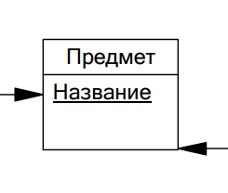

До запроса:

SQL-запрос:

INSERT INTO subject (name_subject) VALUES ('Алгебра и геометрия')

После запроса:

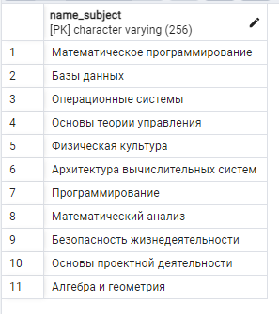

2) Запрос: в начале нового семестра нужно составлять расписания заново. Логично, что каждый преподаватель должен иметь запись в этой таблице. Для того, чтобы не заносить каждого преподавателя по отдельности, можно скопировать всех имеющихся преподавателей и занести в соответствующую колонну для расписаний.

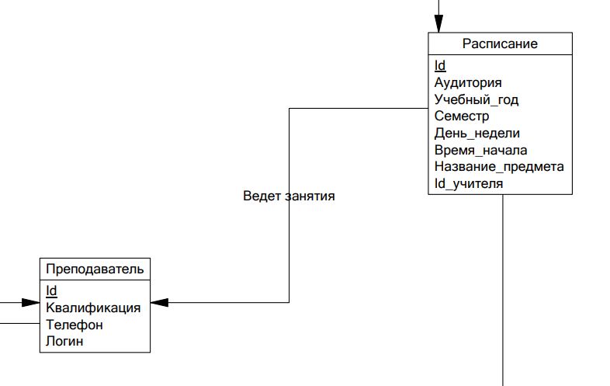

До запроса:

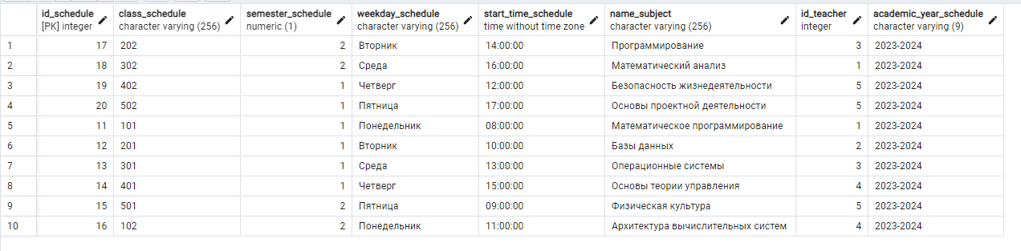

SQL-запрос:

INSERT INTO schedule (id_teacher)

SELECT id_teacher

FROM teacher

После запроса:

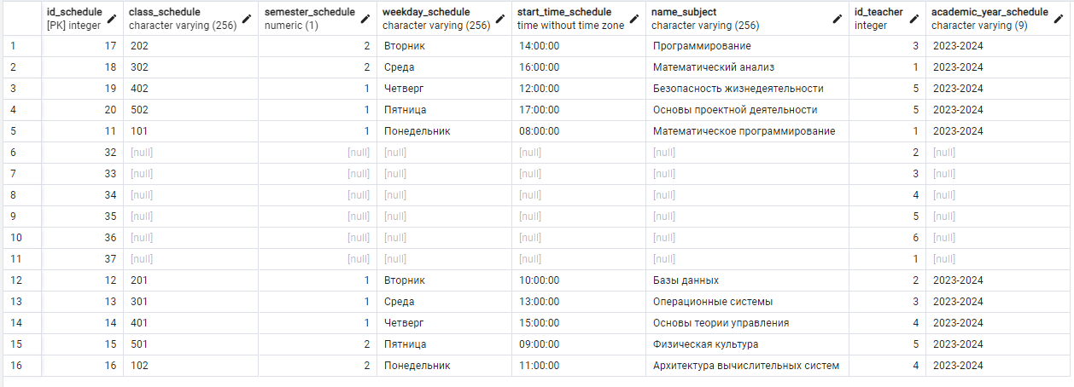

3) Запрос: студент Виктор Смирнов написал контрольную по мат. программированию на 4, но после, в дополнительно отведенное время, смог переписать и повысить свою оценку до 5. Нужно заменить его старую оценку на новую.

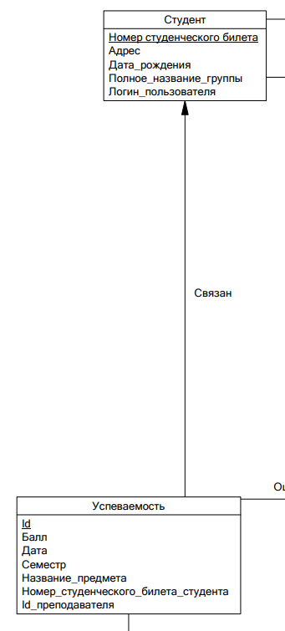

До запроса:

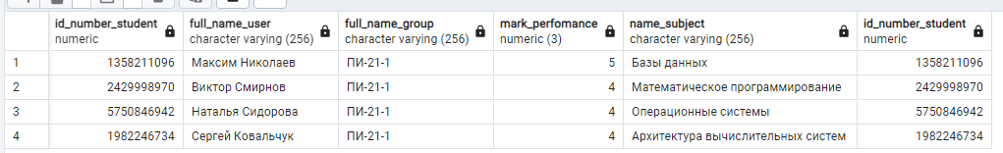

SQL-запрос:

SET mark_perfomance = 5

FROM student

WHERE perfomance.id_number_student = student.id_number_student

AND student.id_number_student = '2429998970'

AND perfomance.name_subject = 'Математическое программирование'

AND perfomance.date_perfomance = '2023-10-01';

После запроса:

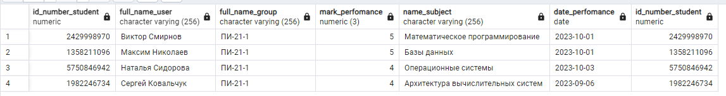

4) Изменен предыдущий SQL-запрос:

UPDATE perfomance

SET mark_perfomance = 5

WHERE id_number_student =

(SELECT id_number_student FROM student WHERE id_number_student = '2429998970')

AND name_subject = 'Математическое программирование'

AND date_perfomance = '2023-10-01'

Результат тот же, что и в 3)

5) Запрос: удалить предмет “Черчение” из списка возможных предметов в связи с его неактуальностью.



До запроса:

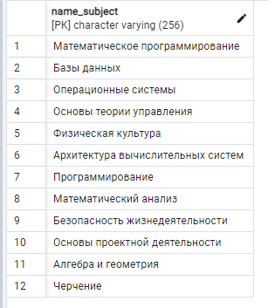

SQL-запрос:

DELETE FROM subject as s

WHERE s.name_subject = 'Черчение'

После запроса:

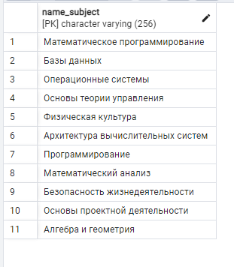

6) Запрос: удалить все записи с предметом “Черчение” из таблицы расписания в связи с неактуальностью предмета.

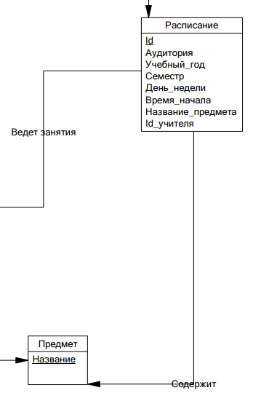

До запроса:

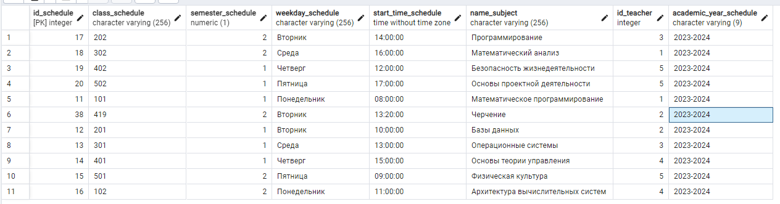

SQL-запрос:

DELETE FROM schedule as sch

WHERE sch.name_subject IN (SELECT name_subject FROM subject WHERE name_subject = 'Черчение');

После запроса:

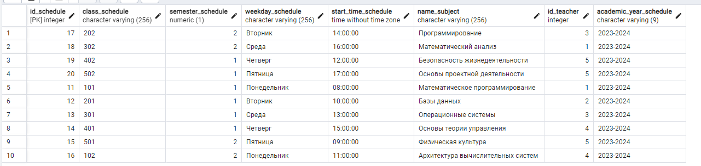

7) Транзакция. Семестр подходит к концу и самое время подвести итоги успеваемости студентов. Для этого занесем новую оценку для определенного студента в БД, а затем обновим значение его среднего балла по этому предмету и общее число сданных предметов.

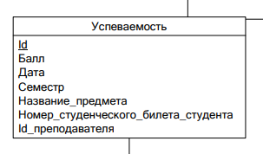

До транзакции:

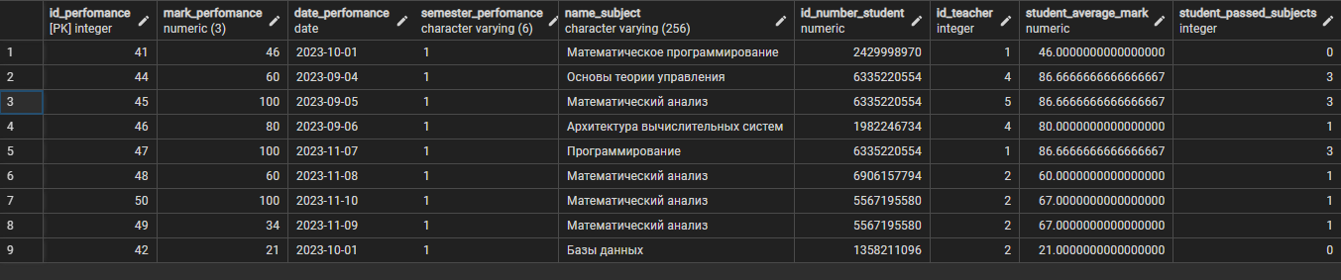

SQL-транзакция:

BEGIN;

-- 1. Добавление новой оценки за экзамен для студента

INSERT INTO perfomance (id_number_student, name_subject, mark_perfomance,

date_perfomance, semester_perfomance, id_teacher)

VALUES ('5750846942', 'Операционные системы', '80', '2023-12-30', '1', '1');

-- 2. Обновление среднего балла и числа сданных предметов для этого студента

UPDATE perfomance

SET student_average_mark = (

SELECT AVG(mark_perfomance)

FROM perfomance p

WHERE p.id_number_student = '5750846942'

),

-- 3. Обновление общего числа сданных предметов для этого студента

student_passed_subjects = (

SELECT COUNT(DISTINCT name_subject)

FROM perfomance p

WHERE p.id_number_student = '5750846942' AND mark_perfomance >= 53

)

WHERE perfomance.id_number_student = '5750846942';

COMMIT

После SQL-транзакции:

